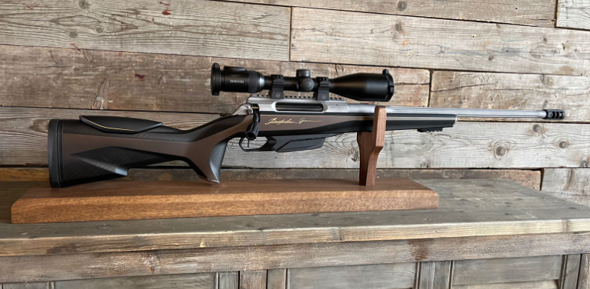

Применив новейшие технологии и многолетний опыт производства огнестрельного оружия, мы разработали универсальную гибридную винтовку для охоты и соревнований «*Название*». Высокая точность в связке с совершенно новым, обновленным дизайном формирует тандем высокой функциональности и стиля.

Совершенная обтекаемая форма, мощь и беспрецедентная харизма совершили революцию в оружейной отрасли. В проектировании принимали участие профессиональные стрелки, опытные охотники, специалисты кинезиологии и биомеханики. Результат – беспрецедентного качества оружие, не имеющее аналогов.

Гибридная винтовка разработана для всех видов охоты, включая горную и сафари. Позволяет по максимуму продемонстрировать свои навыки и умения, а также реализовать функциональные возможности оружия в азарте спортивного соперничества.

«*Название*» впервые воплотила передовые инновации:

* Трехупорная затворная группа и дульный тормоз собственного производства.
* Компактный двухрядный десятизарядный карбоновый магазин.
* Регулируемые по длине/высоте щека и затыльник.

Количество движущихся частей сведено к минимуму, ствол из нержавеющей стали неподвижен, а зарядка производится за считанные секунды. Удобный эргономичный приклад обеспечивает надежное удержание и комфортное прицеливание.

Винтовка поставляется только в полной комплектации, которая включает:

* Легкий, прочный, компактный карбоновый кейс для транспортировки.
* Плечевой ремень биатлонного типа для удобного ношения винтовки за спиной.
* Надежный и удобный оружейный погонный ремень.
* Вместительный патронташ с отдельными ячейками.
* Оптический прицел для высокоточной наводки оружия на цель.
* Комплект патронов, настроенных под данную винтовку.

Дальнобойная и с минимальной отдачей, первая в мире винтовка «*Название*» идеально подходит для соревнований по высокоточной стрельбе и других профессиональных снайперских дисциплин. А точная целевая стрельба на средние и дальние расстояния дает все шансы на победу в охоте как на мелкую, так и крупную дичь.

**Уникальность текста 100%**

<https://text.ru/antiplagiat/614c6d2c37cbe>